**小画板APP说明书**

一、

下载完成，手机桌面出现“小画板”App图标，点击图标可打开小画板。

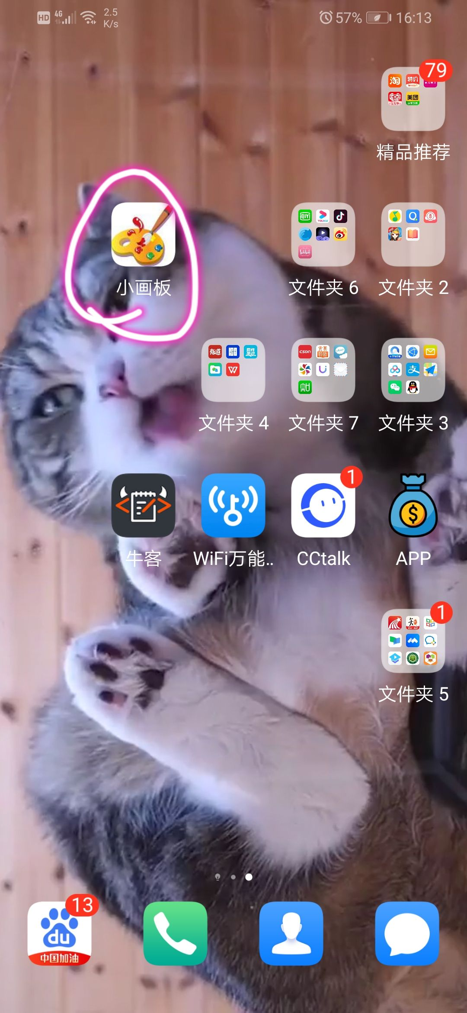

1. 界面展示
2. **主界面**：进入App，显示如图所示：四个小圆点在随机移动且是同时移动，两个黄色小圆点每次在画布内出现相对位置保持不变，红色圆点、粉色圆点在画布内随机出现。

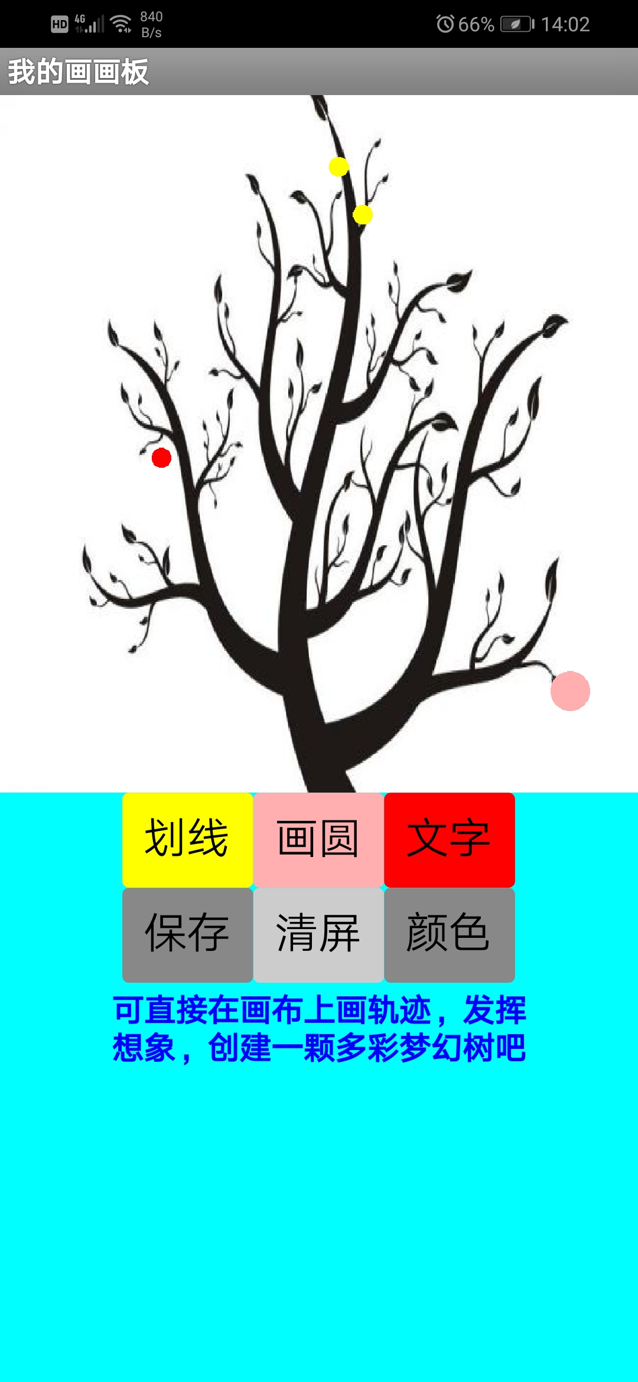

1. **测试划线**：点击“**划线**”按钮，两个黄色小圆点之间出现一条黄色的线。多次点击，每次都会生成一条黄线且之前的黄线不会消失。

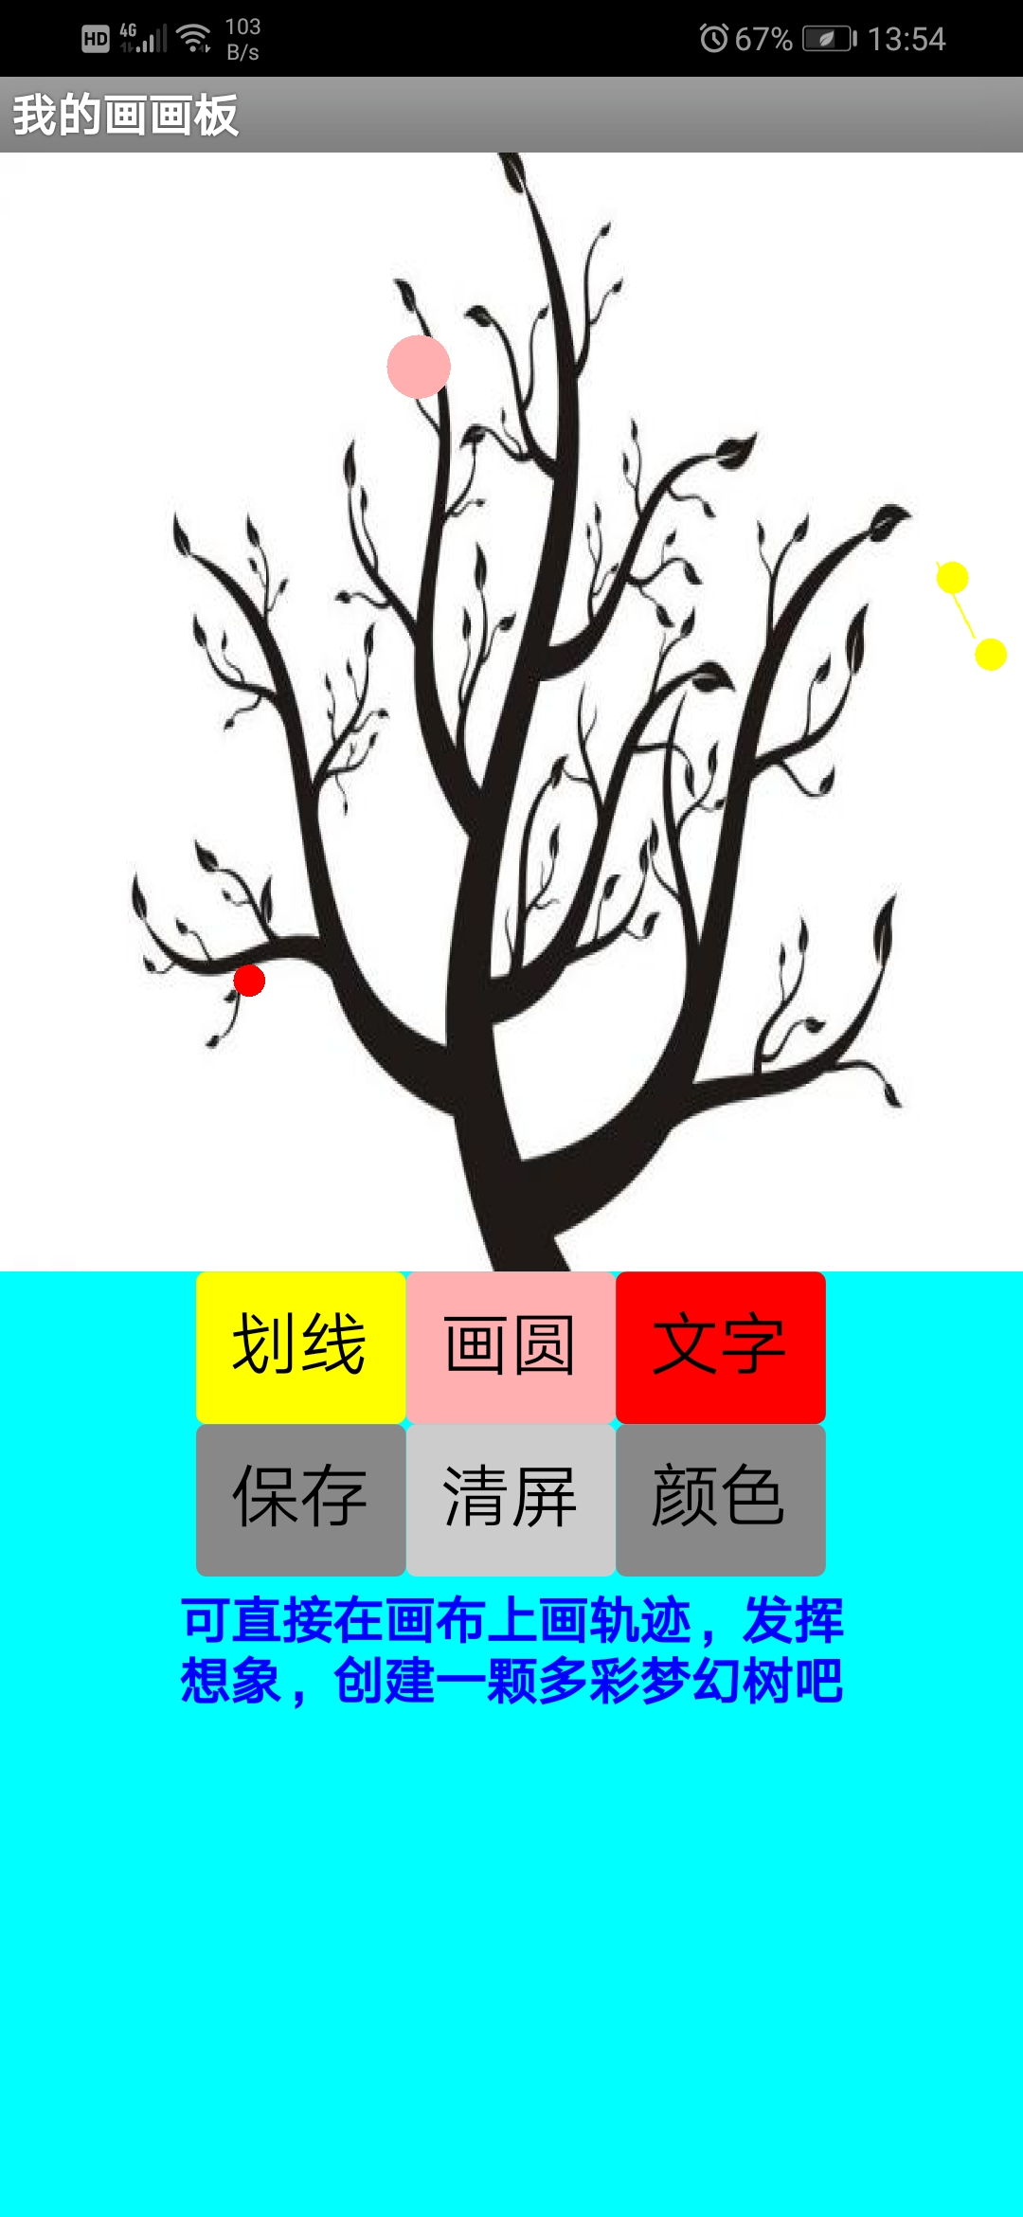 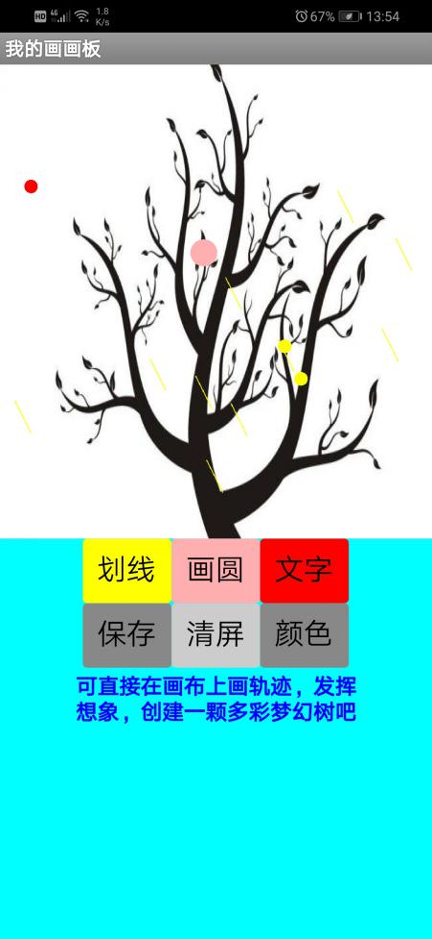

1. **测试清屏**：点击“**清屏**”按钮，画布上除了画布背景树和四个小圆点，其余的东西消失。

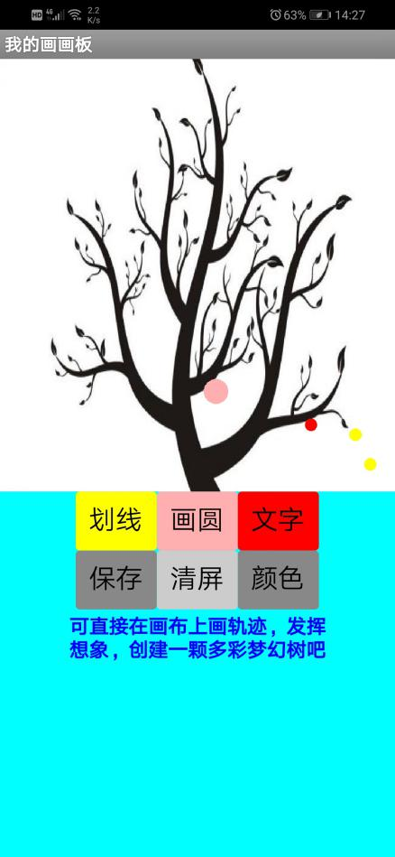

1. **测试画圆**：先点击“**清屏**”，图片上黄线消失，点击“**画圆**”按钮，在粉色圆点位置出现和粉色圆点一样大的粉色实心圆。多次点击，每次都会在当前粉色圆点位置出现粉色实心圆且之前的实心圆不会消失。

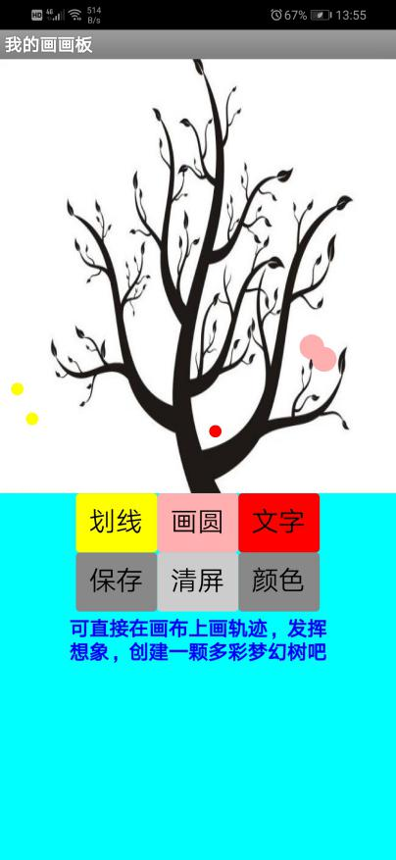 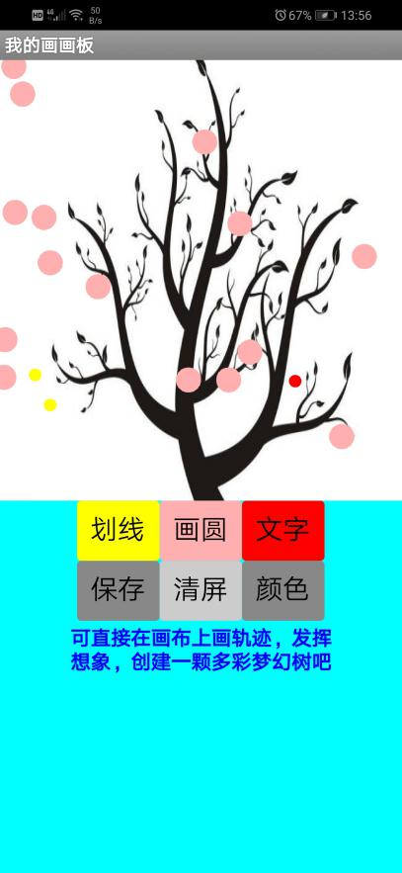

1. **测试文字**：先点击“**清屏**”，图片上粉色实心圆消失，点击“**文字**”按钮，在红色圆点位置出现红色斜着的“AnAn”。多次点击，每次在当前的红色圆点位置都会出现红色斜着的“AnAn”，倾斜角度一样。

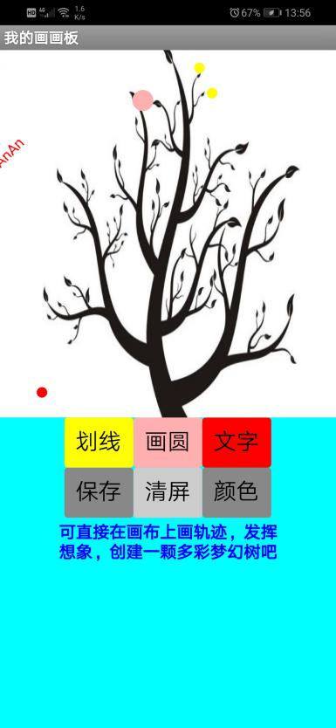 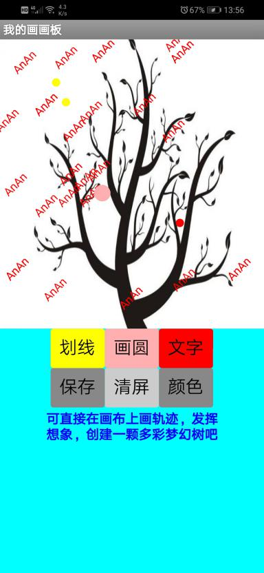

1. **测试保存：**点击“**保存**”按钮，弹出对话框：请输入文件名，选择“ok”则保存文件，点击“取消”则不会保存。保存成功后在本地就可以看到保存的文件。

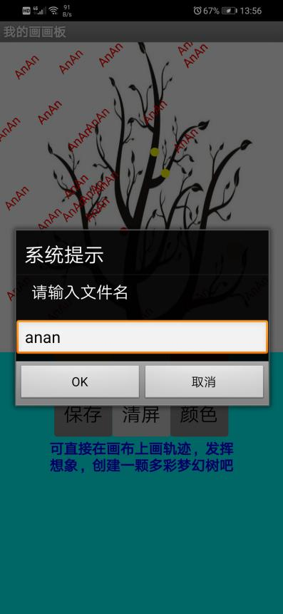 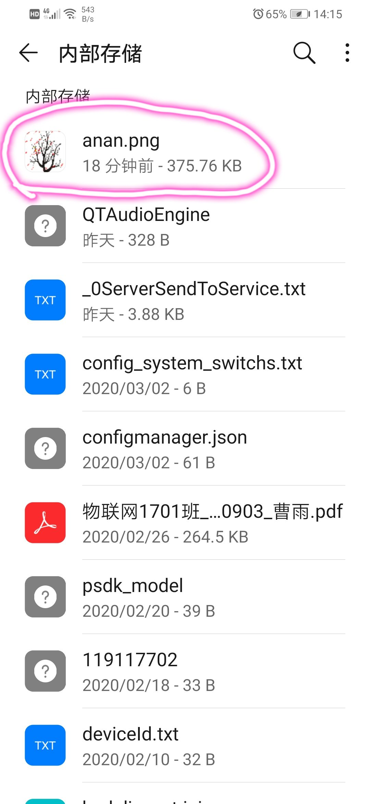 

1. **测试触屏：**先点击“**清屏**”，图片上红色“AnAn”消失，点击“**画布上任意一点”**，在点击位置出现绿色的“AnAn”，且有“我在这里”的声音。多次点击，每次在点击位置都会出现绿色的“AnAn”且伴随着声音，每次“AnAn”倾斜角度随机。

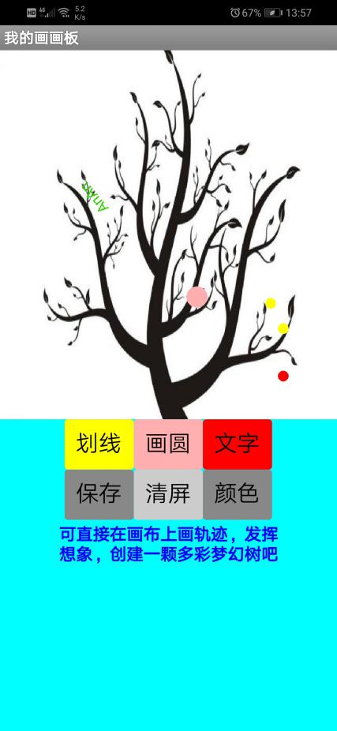 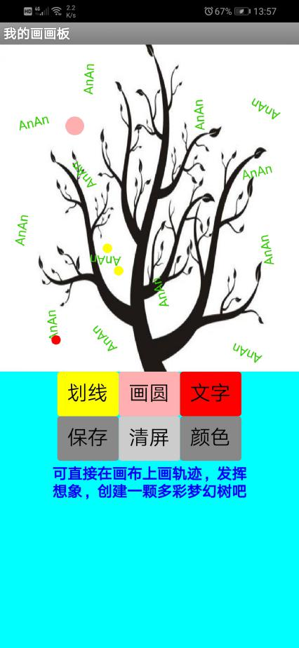

1. **测试直接拖屏画图**：先点击“**清屏**”，在画布上**按住不放并移动手指**，跟着手指的移动生成一条紫色(默认紫色)的线，且红色圆点跟随手指移动。手指离开屏幕，紫色线条不会消失，红色圆点立刻随机出现在画布任意位置处。

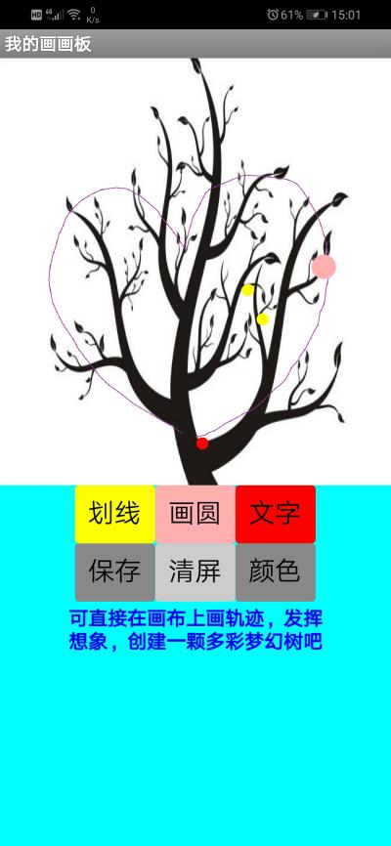 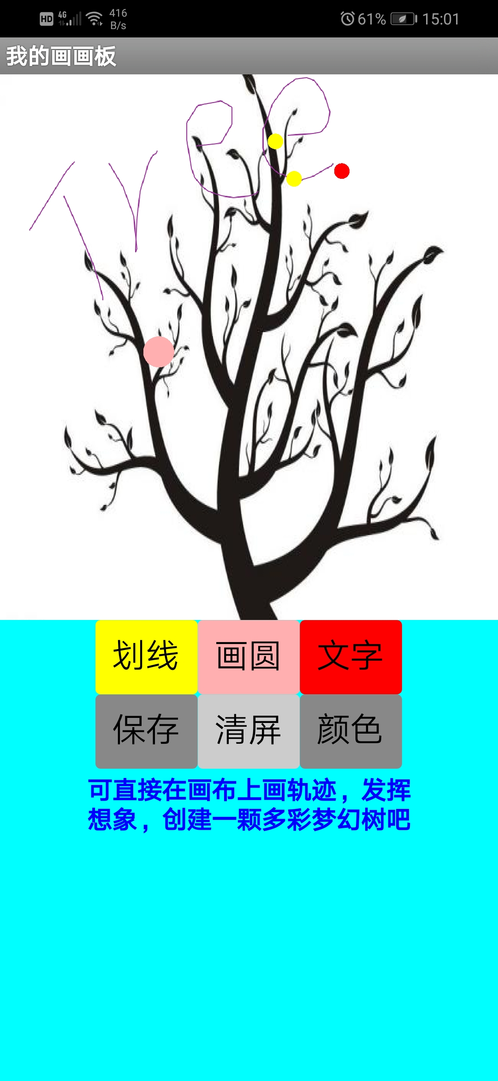

1. **测试颜色：**先点击“**清屏**”，点击“**颜色**”按钮，进入“颜色选取界面”，滑动三个滑动条，屏幕上显示相应的颜色，调出心仪的颜色。

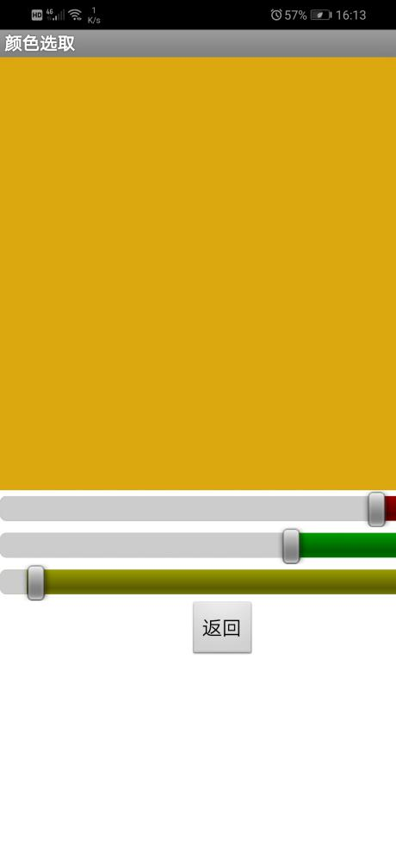

1. **返回主界面**：点击“**返回**”按钮，返回“我的画画板”界面(主界面)，此时再次在画布上**按住不放并移动手指**，跟着手指的移动画板出现我们调好颜色的线，红色圆点跟随手指移动。手指离开屏幕，黄色(刚刚我们调好的颜色)线条不会消失，红色圆点立刻随机出现在画布任意位置处。

**补充**：画笔颜色可以反复更改。再次点击“**颜色**”，进入“颜色选取”界面，调喜欢的颜色，点击“返回”，之前画的心不会消失(除非点“清屏”)，此时画笔颜色已经显示为我们调好的颜色，可以接着画画啦。

